«Цель обучения – научиться обходиться без учителя»

Элберт Хаббард

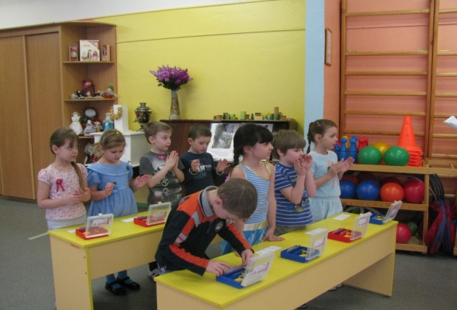

«Что связано между собой, должно быть связано постоянно и распределено пропорционально между телом, разумом и языком»

Я.А.Каменский

**ПРОГРАММА ДНЯ**

|  |  |
| --- | --- |
| **9.00 – 9.30** | **Встреча гостей. Регистрация.** |
| **9.30 – 9.40** | **Вступительное слово руководителя методического объединения Лазаревой Валентины Васильевны.** |
| **9.40 – 10.00** | **Сообщение и просмотр презентации учителя – логопеда Криволевич Е. П. и воспитателя Еременко В. А. «Интегрированный подход к организации коррекционной работы в условиях внедрения ФГОС».** |
| **10.00 – 10.40** | **Просмотр организованной деятельности детей подготовительной группы «Поможем Белоснежке и гномам» (интегрированное занятие по математике в логопедической группе).**  **Проводят учитель – логопед Криволевич Е. П. и воспитатель логопедической группы Еременко В. А.** |
| **10.40 – 10.55** | **Сообщение из опыта работы и презентация воспитателя Сурженко Л.В. «Интеграция образовательных областей на логопедических занятиях».** |
| **10.55 – 11.20** | **Сообщение и мастер-класс инструктора по физической культуре Вилесовой А.К. «Взаимодействие учителя – логопеда и инструктора по физической культуре в работе по коррекции произносительной стороны речи и развитию основных движений детей».** |
| **11.20 – 11.30** | **Подведение итогов методического объединения.** |
| **11.30 – 12.00** | **Чаепитие в Земляничке.** |

Спасибо за участие, желаем Вам удачи и успехов в работе!

До новых встреч!

Адрес: г. Мытищи, ул. Силикатная, дом 39 В Тел. 8(495) 582-25-69

Муниципальное бюджетное дошкольное образовательное учреждение комбинированного вида

детский сад № 22 «Земляничка»

ПРОГРАММА

проведения районного методического объединения

для воспитателей логопедических групп

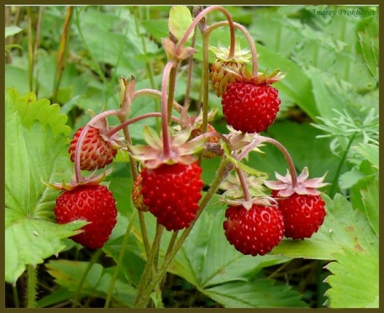

**Тема: «Интеграция образовательных областей**

**на логопедических занятиях»**

г. Мытищи, 19 февраля 2016 года